COMUNICADO DE PRENSA

Würth Elektronik amplía la herramienta de simulación en línea REDEXPERT con MagI³C Power Module Designer
Diseño sencillo para los módulos DC/DC
Waldenburg (Alemania), 14 de marzo de 2024 – REDEXPERT, la plataforma en línea para selección, simulación y diseño sencillos de componentes de Würth Elektronik incorpora ahora una nueva función: MagI³C Power Module Designer permite la integración rápida y sencilla de un módulo de alimentación en una aplicación sin necesidad de conocimientos avanzados en materia de convertidores DC/DC. La herramienta guía a los diseñadores paso a paso por todo el proceso de selección y configuración. La propuesta de diseño generada automáticamente ―incluida el listado de componentes― con formato PDF. La herramienta también ofrece la solicitud de muestras directamente de los componentes Würth Elektronik seleccionados.
Si se va a utilizar un módulo de alimentación MagI³C para el desarrollo de una aplicación, la interfaz intuitiva guía al usuario a través del proceso de selección. Se introducen los requisitos de tensión de entrada, tensión de salida y corriente de carga de la aplicación. También se puede seleccionar la opción de aislamiento galvánico, se genera una propuesta inicial con el módulo MagI³C correspondiente. A partir de dicha propuesta, se personalizan parámetros como el divisor de tensión para la tensión de salida, el condensador de entrada y salida o la frecuencia de conmutación. El rendimiento del módulo de alimentación se simula con dichos datos de entrada de la aplicación. Esto permite analizar los parámetros de rendimiento tales como la eficiencia, el rizado de la tensión de salida y el consumo de corriente de entrada.
Würth Elektronik puede suministrar directamente muestras gratuitas a partir de la propuesta de diseño. Würth Elektronik suministra los componentes para la producción de series y preseries en stock sin una cantidad mínima de pedido.

Imágenes disponibles
Las siguientes imágenes se encuentran disponibles para impresión y descarga en: https://kk.htcm.de/press-releases/wuerth/
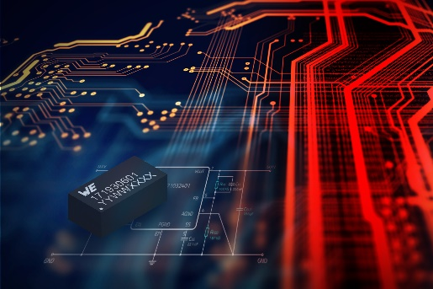
Fuente de la imagen: Würth Elektronik
Novedad en REDEXPERT: MagI³C Power Module Designer

Vídeos disponibles
Encontrará un vídeo sobre este tema en:
REDEXPERT MagI³C Designer - Power Module Design-In Made Easy (we-online.com)
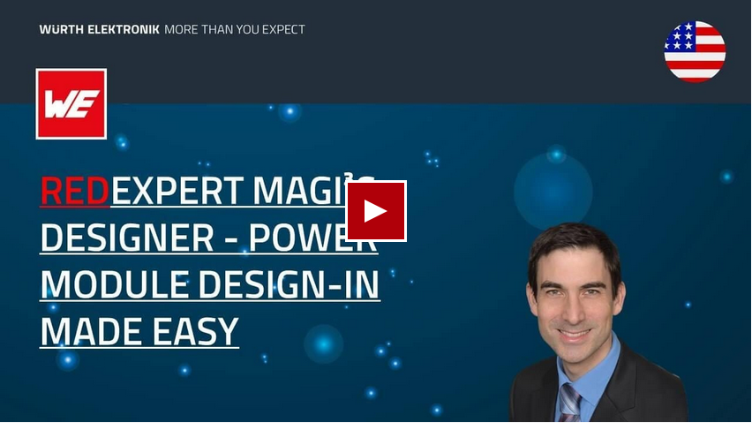
Fuente: Würth Elektronik
Seminario web: Introduction of MagI³C Power Module Designer in REDEXPERT

Acerca del Grupo Würth Elektronik eiSos
El Grupo Würth Elektronik eiSos es un fabricante de componentes electrónicos y electromecánicos para la industria electrónica, que aporta soluciones electrónicas innovadoras con su liderazgo tecnológico. Würth Elektronik eiSos es uno de los mayores fabricantes europeos de componentes pasivos y opera en 50 países. Sus plantas de producción en Europa, Asia y América del Norte suministran productos a un creciente número de clientes en todo el mundo.
La gama de productos incluye componentes para EMC, inductores, transformadores, componentes de RF, varistores, condensadores, resistencias, cuarzos, osciladores, módulos de alimentación, transferencia de energia inalámbrica, LED‘s, sensores, módulos de radio, conectores, elementos para fuentes de alimentación, interruptores, pulsadores, elementos de montaje, portafusibles, así como soluciones para la comunicación inalámbrica de datos. La gama se completa con soluciones personalizadas.
La clara vocación de servicio de la empresa se caracteriza por la disponibilidad de todos los componentes del catálogo en stock sin una cantidad mínima de pedido, muestras gratuitas, haciendo hincapié en el soporte técnico con las herramientas de selección proporcionado por el departamento técnico de ventas.
Würth Elektronik forma parte del Grupo Würth, líder del mercado mundial en el desarrollo, la fabricación y la distribución de materiales de montaje y fijación. La empresa emplea a 7.900 trabajadores. En el año 2023, el grupo Würth Elektronik generó una facturación de 1.240 millones de euros.
Würth Elektronik: more than you expect!
Más información en www.we-online.com

Más información:  Würth Elektronik eiSos GmbH & Co. KG  Sarah Hurst  Clarita-Bernhard-Strasse 9  81249 München  Alemania  Tel.: +49 7942 945-5186  Correo electrónico:  sarah.hurst@we-online.de  www.we-online.com | Contacto para la prensa:  HighTech communications GmbH  Brigitte Basilio  Brunhamstrasse 21  81249 München  Alemania  Tel.: +49 89 500778-20  Correo electrónico: b.basilio@htcm.de  www.htcm.de

